История в людях

В канун 47-летия со дня образования Государственного унитарного предприятия города Москвы «Специальное предприятие при Правительстве Москвы» мы продолжаем цикл «Наши герои» рассказом о профессиональных успехах лучших специалистах гражданской обороны предприятия.
Их трудовые биографии не только тесно связаны с предприятием, но и отражают его историю. Первая наша героиня – женщина, ветеран, инженер ГУП СППМ Татьяна Свиридова.

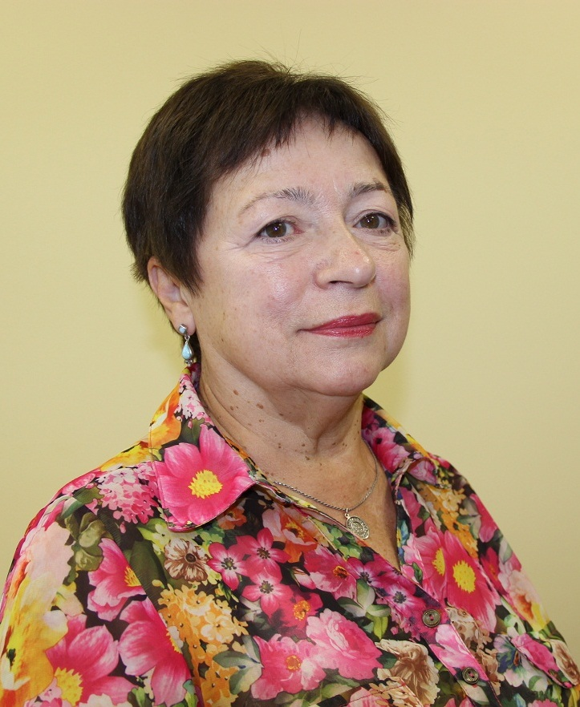

Ровно 47 лет назад молодая Татьяна пришла работать на Специальную базу случайно, по рекомендации знакомых. В штаб гражданской обороны, расположенный на Советской площади, набирали химиков. Сегодня это улица Тверская, где находится Департамент ГОЧСиПБ Москвы.
- На тот момент у меня уже было среднее техническое образование по специальности химик, - вспоминает ветеран. – Сначала штат состоял из 20 человек, затем из 40 и продолжал увеличиваться.
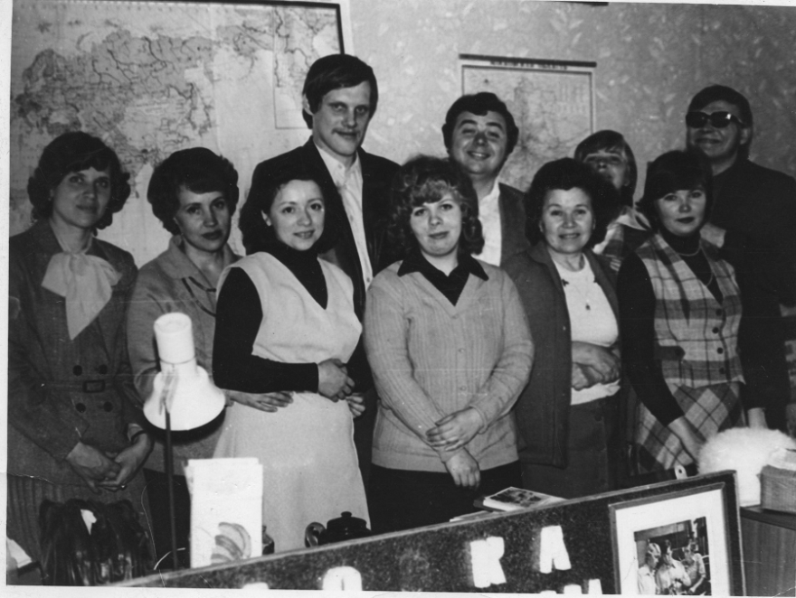

В тот период в задачи химиков входило обслуживание по всей Москве химического имущества, поддержание рабочего состояния индивидуальных средств защиты, зарядка и проверка индивидуальных дозиметров на складах Специальной базы, а также на объектах народного хозяйства, фабриках и других объектах. В процессе работы химик Татьяна получила дополнительную специальность инженера по наладке и испытаниям.
- На первую консультацию по вентиляции меня отправили в службу метро, - вспоминает Татьяна Владимировна. – Там меня встретили два специалиста, но наладить взаимодействие получилось не сразу. Коллеги вооружили меня справочниками, учебниками и отправили читать, ведь было серьезно подготовиться, чтобы научиться работать с документами.
С 2000 года, когда предприятие стало называться Спецпредпрятие при Правительстве Москвы, появились новые задачи, потребовавшие от специалистов новых знаний. Чтобы работать с промышленной вентиляцией, работники предприятия прошли обучение в Дзержинске. Работали много, с годами появлялся опыт, который применяли при участии в приемных комиссиях по приему защитных сооружений. Необходимо было провести испытание в ЗС ГО и сверить с проектом.
- Был период, когда наш участок занимался обслуживанием защитных сооружений в медучреждениях, обладающих своей спецификой, - поясняет Татьяна Свиридова. – В то время также восстанавливали защитные сооружения в школах, и наши специалисты ездили в длительные командировки на север, юг, в Сибирь, в Белгородскую область. Наши сотрудники работали на таких объектах, как завод бараночных изделий, кондитерская фабрика «Ударница» и парфюмерная «Свобода».
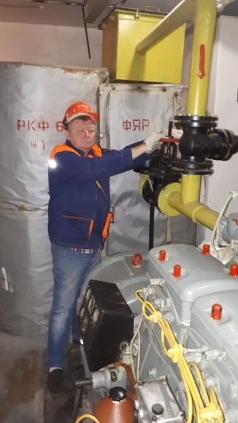
По словам Татьяны Владимировны, с каждым десятилетием на предприятии добавлялись задачи и новые подразделения, расширялся круг обслуживаемых объектов, что служило толчком для профессионального роста коллектива.
Второй наш герой – Александр Овсянников, машинист двигателя внутреннего сгорания производственного участка № 2. Окончил мореходное училище во Владивостоке. В СППМ пришел работать в 1997 году на должность машиниста ДВС и остался на предприятие на 23 года. Александр успел поработать техником судовождения с правом эксплуатации судовых установок.

- Мне повезло, что я сразу пришел работать на участок к профессионалу, замечательному руководителю, инженеру по вентиляции Владимиру Шульцу, - с гордостью рассказывает дизелист. – От него и от моего наставника, дизелиста Геннадия Барабицкого я многому научился. За все время работы механизм двигателя остался прежним, а вот мои знания о нем, а также опыт существенно увеличились.
Специалистом в профессии, которую выбрал наш герой, можно назвать того, кто не только может подготовить дизель к эксплуатации, но и сумеет разобраться в типовых схемах. В работе машиниста важно не упустить и такие нюансы, как занесение замененных деталей в общие схемы.
- Больше всего я люблю регулировать у дизеля клапаны. – рассказывает Александр Геннадьевич. – Могу по звуку определить «болезнь» двигателя. Если клапаны отрегулированы, то дизель работает ровно, как бы «поет», если нет, то начинает стучать.
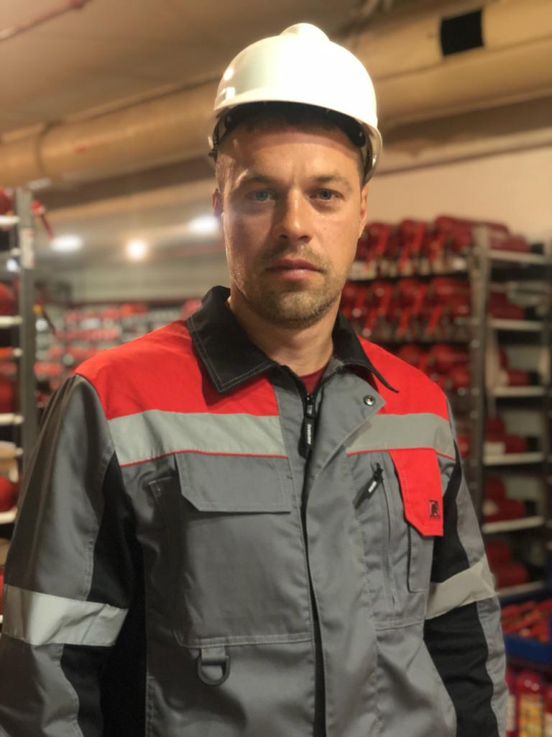
Специалистам старшего поколения всегда есть что рассказать молодым сотрудникам, делающим первые шаги в коллективе ГУП СППМ. Сергей Моисеев работает начальником участка № 22 в Службе противопожарной защиты и объектовых систем оповещения чуть больше года. В начале работы молодой сотрудник поставил себе непростую, но важную – задачу – сделать все возможное, чтобы школы и дошкольные образовательные учреждения, находящиеся в его ведение, соблюдали все нормы по пожарной безопасности.

- Эту задачу мы реализуем благодаря взаимодействию работников, - комментирует Сергей. – Наши специалисты трудятся по всей Москве, в зоне ответственности – 5000 образовательных учреждений. Я сам – отец троих детей и знаю, как важно позаботиться о безопасности подрастающего поколения, поэтому работаем с большой отдачей.
Из года в год в ГУП СППМ будут приходить новые сотрудники, ведь обновление коллектива - это естественный процесс. Но каждый сотрудник – новичок и ветеран, гордится трудовой биографией предприятия и своей специальностью.

